PERAN KERJASAMA GURU DENGAN ORANGTUA DALAM
PEMBENTUKAN MORALITAS ANAK DI SDN 143 INPRES
GE’TENGAN KECAMATAN MENGKENDEK
KABUPATEN TANA TORAJA
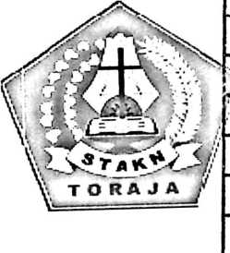
SKRIPSI
P E ti P O S T A «C A A R
SEKOLAH TIKSGi 7/sAi'AA
KRISTEN NEGERi

TgLTerima r /— /b -/r
ffoJnduk ?
Hadiah dari *

Terima dari s

Harga :
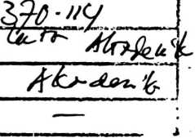
Diajukan Kepada Sekolah Tinggi Agama Kristen Negeri Toraja Sebagai
Salah Satu Persyaratan Guna Memperoleh Gelar Sarjana Pendidikan
Kristen (S.Pd.K)
Oleh
Ribka Allo Matalangi⁹
Nirm: 20113252
Jurusan Pendidikan Agama Kristen
SEKOLAH TINGGI AGAMA KRISTEN NEGERI
(STAKN) TORAJA 2015

HALAMAN PERSETUJUAN
Judul : PERAN KERJASAMA GURU DENGAN ORANGTUA DALAM
PEMBENTUKAN MORALITAS ANAK DI SDN 143 INPRES
GE’TENGAN KECAMATAN MENGKENDEK KABUPATEN
TANA TORAJA
Dipersiapkan oleh:
Nama : Ribka Allo Matalangi’
Nirm : 20113252
Jurusan : Pendidikan Agama Kristen
Setelah diperiksa ulang dengan teliti melalui pembimbingan maka dengan
ini menyetujui bahwa skripsi sesuai dengan yang tertulis di atas telah memenuhi
syarat untuk diajukan pada ujian skripsi jurusan Pendidikan Agama Kristen yang
diselenggarakan di Sekolah Tinggi Agama Kristen Negeri (STAKN) Toraja.
Mengkendek, 19 Juni 2015
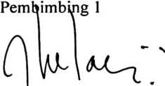
Pembimbing 2
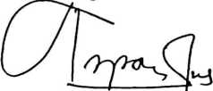
Fafc r Kelana, S.Th
NIP.197902172008011016
Polikarpus Ka’pan, M/Th
NIP.195201121985111001

HALAMAN PENGESAHAN
Judul skripsi : PERAN KERJASAMA GURU DENGAN ORANGTUA
DALAM PEMBENTUKAN MORALITAS ANAK DI SDN 143
INPRES GE’TENGAN KECAMATAN MENGKENDEK
KABUPATEN TANA TORAJA
Ditulis oleh : Ribka Allo Matalangi’
Nirm : 20113252
Jurusan : Pendidikan Agama Kristen
Telah dipertahankan dan dipertanggung jawabkan dalam meja ujian
skripsi yang diselenggarakan oleh Sekolah Tinggi Agama Kristen Negeri
(STAKN) Toraja pada tanggal 29 Juni 2015.
Mengkendek, 1 Juli 2015
Dewan Penguji
Penguji I
Petrus Tji^nda, M.Th
N1 P. 197704122006041002
Penguji n
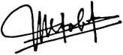
Mery Toban, S.Th.,M.Pd.K
NIP. 197905012007102003
Panitia Ujian
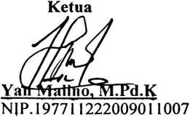
Sekertaris
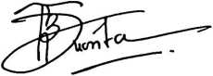
Novita Toding, M.Pd
N1P.198611272009012005
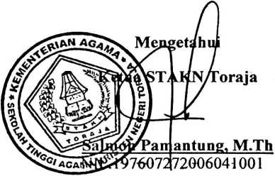

ABSTRAK
Ribka Allo Matalangi’ (20113252) dengan judul Peran Kerjasama Guru
dengan Oranglua dalam Pembentukan Moralitas Anak di SDN 143 Inpres Ge ’tengan
Kecamatan Mengkendek Kabupaten Tana Toraja. Dibimbing oleh Fajar Kelana, S.Th
dan Polikarpus Ka’pan, M.Th.
Kajian ini didorong oleh keprihatinan penulis melihat perilaku siswa yang
sudah mulai menyimpang dari ajaran moral di lingkungan dimana ia tinggal. Perilaku
menyimpang yang dimaksud adalah perilaku yang sering berbohong dan mencuri.
Penulis mengamati bahwa lingkungan sekolah dan lingkungan keluarga adalah wadah
dimana anak lebih banyak menghabiskan waktu untuk bergaul. Oleh karena itu
peluang pembentukan moralitas anak di lingkungan sekolah dan lingkungan keluarga
sangat besar.
Merespons adanya permasalahan yang teijadi di lembaga pendidikan tentang
pelanggaran siswa terhadap peraturan sekolah yang semakin meningkat, maka
digunakan metode penelitian kualitatif dengan melakukan kajian pustaka, observasi
dan wawancara. Dapat disaksikan bahwa kerjasama sangat penting dalam menjalin
kerakraban antara sesama pendidik sehingga memudahkan untuk menjalin
komunikasi secara terbuka tentang upaya menangani permasalahan anak secara
bersama-sama. Tuhan menciptakan manusia agar saling mengasihi sehingga tindakan
yang dapat merugikan sesama manusia harus dihindari.
Setelah melakukan penelitian, penulis menyimpulkan bahwa peran
kerjasama guru dengan orangtua dalam pembentukan moralitas belum maksimal. Hal
ini ditandai dengan belum adanya program khusus di sekolah yang berkaitan
langsung dengan kerjasama guru dengan orangtua dalam pembentukan moralitas
anak. Kerjasama guru dengan orangtua hanya terjadi ketika penerimaan buku laporan
hasil belajar siswa dan pada saat anak sudah berada dalam masalah yang sangat perlu
untuk dikomunikasikan bersama denga orangtua.
i

